Муниципальное автономное общеобразовательное учреждение
«Начальная общеобразовательная школа № 39»

АУДИОГИД
«МОИ ЛЮБИМЫЕ МЕСТА ЧЕРЕПОВЦА»

Проектная работа

Автор работы:
Межакова Анна Александровна,
учитель начальных классов

Череповец, 2024г.

Содержание
Введение | 3
Глава 1. Теоретическая часть | 5
1.1. Что такое аудиогид?
2.2. История развития аудиогидов
Глава 2. Практическое описание проекта | 7
1.1Анкетирование
1.2Практическая работа
Вывод | 8
Заключение | 9
Список использованной литературы | 10
ПРИЛОЖЕНИЕ

Введение

Актуальность темы
Аудиогид представляет собой аудиозапись о достопримечательностях города в приложении izi.TRAVEL.
В 2022 году Череповцу праздновал юбилей, ему исполнилось 245 лет.
Череповец является административным центром одноимённого района Вологодской области. Находится на западе Российской Федерации у берегов реки Ягорбы и Шексны. В нашем городе есть, на что посмотреть и тогда я вместе с учащимся своего класса решили создать свой собственный аудиогид.
Нам показалось это очень здорово! Не нужно тратить деньги на экскурсовода, можно выбрать любое удобное время, да и телефон сейчас есть у каждого.
Цель: создание аудиогида «Мои любимые места Череповца».
Задачи:
1. Проанализировать туристические маршруты по Череповцу.
2. Собрать информацию о достопримечательностях Череповца.
3. Записать выбранную информацию на диктофон.
4. Разместить аудиогид «Мои любимые места Череповца» на сайте: https://izi.travel/ru
5. Прививать любовь к Родине.

Продукт аудиогид «Мои любимые места Череповца» в приложении/на сайте https://izi.travel/ru.
Были использованы методы:
- Анализ интернет источников
- Анкетирование/опрос
- Практическая работа
Практическая значимость: Аудиогиды экономят время, часто — деньги, позволяют ознакомиться с темой в своем темпе
Ожидаемые результаты: прослушивание аудиогида жителями и гостями города, положительные отзывы.
План деятельности:
Этап 1. Поиск проблем.
Этап 2. Проектирование (составление плана работы).
Этап 3. Поиск информации.
Этап 4. Создание продукта.
Этап 5. Презентация работы.

Глава 1. Теоретическая часть

1.1. Что такое аудиогид?
Аудиогид — фонограмма, используемая для самостоятельного знакомства с экспозицией музея, выставки, местностью, а также устройство для её воспроизведения.
Обычно аудиогид состоит из нескольких аудиофрагментов. Фрагменты нумеруются и привязываются к схеме (карте) осматриваемой местности, музея, или к номерам экспонатов. Если аудиогид предполагает связный и законченный рассказ из фрагментов, то его также называют аудиоэкскурсией. Аудиогиды широко распространены за рубежом, все больше они появляются и в России.
Сейчас Мобильные аудиогиды, получающие все большее распространение, это приложения, которые могут быть установлены на смартфоны самих посетителей. Наряду с музейными аудиогидами, в последнее время появляется все больше ауидогидов, работающих на улице. Такие аудиогиды содержат аудиоистории не о музейных экспонатах, а о городских достопримечательностях и, обычно, имеют карту и предлагаемый маршрут прогулки.

2.2. История развития аудиогидов
Аудиогиды имеют долгую и интересную историю развития. Они впервые появились в 1952 году в Музее истории искусств в Лондоне. С тех пор они стали популярными среди туристов и посетителей музеев по всему миру. В начале своего развития аудиогиды использовались только в виде аудиозаписей на кассетах. Однако с развитием технологий они стали доступны на различных платформах, таких как CD, MP3, и сейчас - мобильные приложения. С помощью аудиогида туристы могут получить подробную информацию о достопримечательностях и истории, а также насладиться интересными историческими фактами.
Аудиогиды стали неотъемлемой частью современного туризма и позволяют погрузиться в удивительный мир истории и культуры. Они делают посещение музеев и достопримечательностей более интерактивным и увлекательны.

Глава 2. Практическое описание проекта

1.1 Анкетирование
Опрос проводился на базе МАОУ «НОШ № 39» г. Череповца в 3 «Г» классе в январе 2024 года. Количество респондентов: 20 обучающихся.
Цель опроса: изучение кругозора моих одноклассников о достопримечательностях нашего города (см. приложение 1).
Вывод:
Согласно результатам опроса, 12 человек (60%) дали приблизительное определение слова «достопримечательность».
12 человек (60%) узнают о достопримечательностях путем личного посещения, а 8 человек (40%) из интернет - источников.
Что касается знаний ребят о достопримечательностях своего города, то всего 5 человек (25%) по памяти могут назвать 2 - 3 знаковых места, 50% - 10 человек респондентов смогли вспомнить только одно, а 5 человек (25%) не назвали даже одну достопримечательность.

1.2 Практическая работа
Этап 1. Целью этого этапа было найти такой маршрут, чтобы туристам было удобно преодолевать его пешком или на велосипеде. (приложение 2).
Этап 2.Мы приступили к сбору информации о достопримечательностях города. После проведенного анализа интернет-источников мы выбрали 7 достопримечательностей, составили вводную и заключительную части аудиогида, подобрали фотографии (приложение 3).
Этап 3. Следующим этапом нашего проекта была запись информации на диктофон. В течение нескольких дней мы создавали аудиозаписи (приложение 4).
Этап 4. На данном этапемы разместили наш аудиогид«Мои любимые места Череповца» на сайте: https://izi.travel/ru. Для его размещения необходимо было зарегистрироваться, затем поместить информацию о каждом объекте: краткое описание, аудиозапись, фотографии. После этого автоматически строится маршрут (приложение 5). Каждый, кто имеет возможность скачать приложение izi.TRAVEL на телефон, может, прогуливаясь по Череповцу, слушать информацию о нем. Памятка о том, как найти этот аудиогид, расположена в приложении (приложение 6).
Этап 5. На заключительном этапе мы представим наш проект на школьной конференции.

Вывод
Аудиогид - это новейшие современныесистемы для проведения экскурсий.
Преимущества аудиогида:
- не нужен экскурсовод- это ваш личный гид в кармане;
- не даст заблудиться в незнакомом месте;
- расскажет куда направиться и что там посмотреть;
- можно самостоятельно изучать в любое время;
- доступен каждому мобильному устройству бесплатно;
- включает изображения, тексты.

Заключение
В результате работы над проектом мы многое узнали о достопримечательностях нашего края, учились работать с информацией в сети Интернет, самое главное, мы создали свой аудиогид.
Мы предложили знакомым прослушать наш аудиогид, они сказали, что это замечательная возможность узнать о городе полезную информацию. Ждем отзывов от туристов, думаем, наиболее часто будут прослушивать аудиогид летом.
Нам было интересно осуществлять данный проект, в ходе которого мы и сами путешествовали по родному городу, и разработали гид для туристов.
Каждый ребенок должен любить свою малую Родину. А также знать о том, где он проживает.
Наш гид готов! Приятного прослушивания!
Ссылка на гид:
https://www.izi.travel/ru/c172-moi-lyubimye-mesta-cherepovca/ru

Список использованной литературы
- http://www.komandirovka.ru/sights/cher/
- http://tonkosti.ru/Достопримечательности_Череповца
- http://kudarf.ru/szfo/vologodskaya-oblast/cherepovec-dostoprimechatelnosti.html
- http://www.101hotels.ru/recreation/russia/cherepovec/points
- https://apriori-ltd.ru/audiogid/tpost/geh8b7ihn1-chto-takoe-audiogid-i-kak-pravilno-ego-s?ysclid=ls4ncjfcci876849193
- https://ru.wikipedia.org/wiki/%D0%90%D1%83%D0%B4%D0%B8%D0%BE%D0%B3%D0%B8%D0%B4

ПРИЛОЖЕНИЕ 1

АНКЕТА
1. В каком городе вы живете?______________________
2. Что такое достопримечательность?
Достопримечательность это – _______________________________________
__________________________________________________________________
3. Какие достопримечательности есть в нашем городе? Напиши названия.
____________________________________________________________________________________________________________________________________
4. Откуда вы знаете о достопримечательностях нашего города?
А) интернет
Б) экскурсии/посещали сами
5. Чем знаменит Череповец?
Наш город знаменит________________________________________________
__________________________________________________________________

ПРИЛОЖЕНИЕ 2

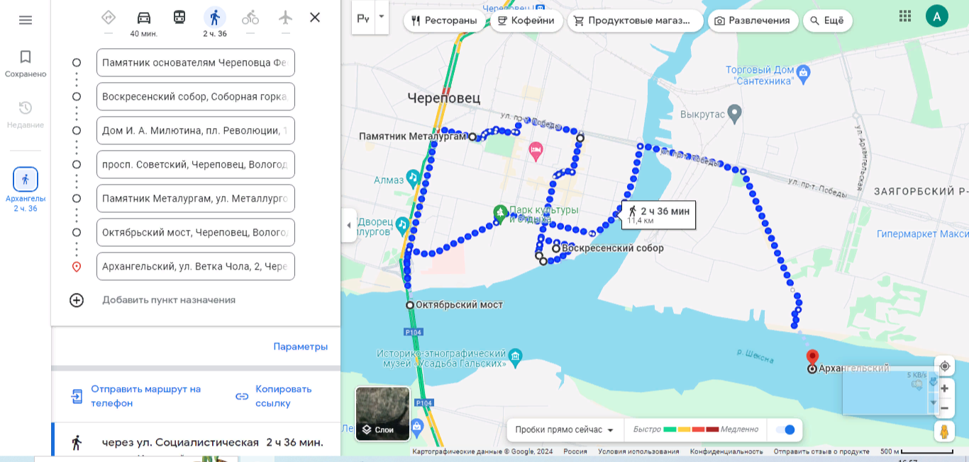
ПРИЛОЖЕНИЕ 3
«Мои любимые места Череповца»
Дорогие друзья, я рад вас приветствовать в Череповце - крупнейшем городе Вологодской области и крупнейшем промышленном центре всего Северо-Запада России.
Когда я приехал сюда два года назад, то ничего не знал об истории этого места, его достопримечательностях и культуре. Но за прошедшее время познакомился ближе и теперь хочу познакомить вас.

(1 локация: Памятник основателям города)
В 1777 году указом императрицы Екатерины II Череповец официально стал городом. Но его история началась намного раньше - в четырнадцатом веке.
Согласно легенде, лодка московского купца Феодосия села на мель в месте, где река Ягорба впадает в реку Шексну.Оглядевшись, купец увидел гору, освещённую таинственным светом, и поднялся на неё. Красота окружающих мест поразила его, и Феодосий решил, что на этом месте необходимо построить часовню. Так и сделал.Позже к нему присоединился ученик Сергия Радонежского Афанасий. Вместе они основали Воскресенский монастырь, вокруг которого стало расти село Феодосьево – будущий Череповец.
Это произошло в 1362 году, а спустя 630 лет на берегу появился памятник основателям. Скульптура высотой четыре метра состоит из двух бронзовых фигур. Старцы одеты в монашеское облачение. На Афанасии надет монашеский головной убор – куколь. Феодосий показывает рукой на гору, где ему явилось видение. Афанасий тоже поднял руки в восхищении от этого места.
А теперь проследуем туда, куда указывает Феодосий.
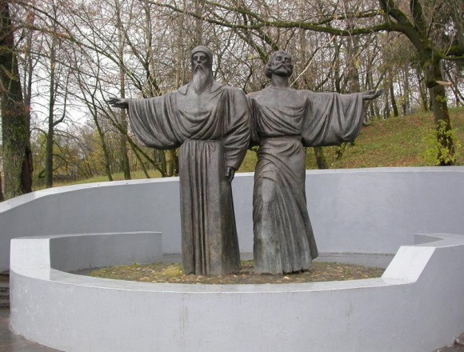
(2 локация: Воскресенский собор)
Именно от этого места пошла земля Череповецкая.
Ещё в 14 веке Афанасий и Феодосий основали здесь Воскресенский мужской монастырь.
Позже у стен монастыря стали отрываться ярмарки, которые привлекали внимание богатых купцов из различных дальних мест.
Торговля шла бойко и приносила большой доход монастырю. Вокруг него стали расти деревни.
Но в 1713 году от удара молнии деревянный Воскресенский монастырь сгорел, а на его месте началось строительство нового каменного собора.
Сейчас это самая старая постройка Череповца и один из символов города.
А теперь давайте переместимся на соседний холм.
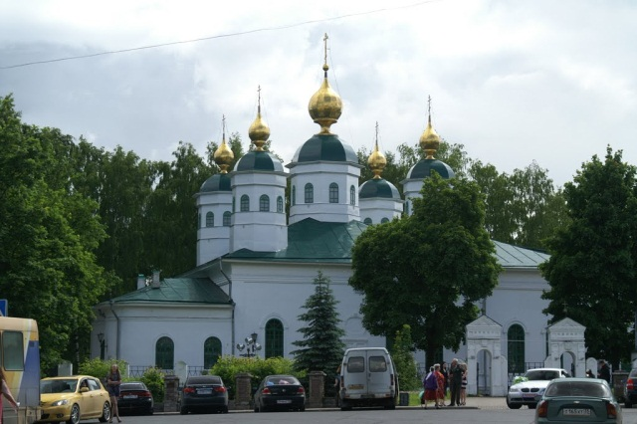

(3 локация: Дом первого череповецкого главы
Ивана Андреевича Милютина)
В этом красивом доме на живописном берегу Шексны жил и работал Иван Андреевич Милютин – легендарная личность, незаурядный общественный деятель, прослуживший на посту городского головы рекордные 46 лет!
Иван Андреевич сумел превратить малоизвестный провинциальный Череповец в «Северные Афины» и «Русский Оксфорд», важный транспортный узел, промышленный центр. Стараниями городского головы в Череповце развернулось строительство, создавались новые учебные заведения, страховые общества и банки, библиотеки и музей, гостиницы и торговые заведения.
Сейчас в этом здании располагается музей «Дом Милютина», в коллекции которого находятся фотографии, документы, книги и вещи, принадлежавшие семье городского главы.
Также, как и много лет назад, дом радушно встречает гостей. Здесь вас угостят ароматным чаем с мятой, свежей выпечкой и киселем, увлекут приятной и интересной беседой.
А мы отправляемся на главную улицу Череповца.
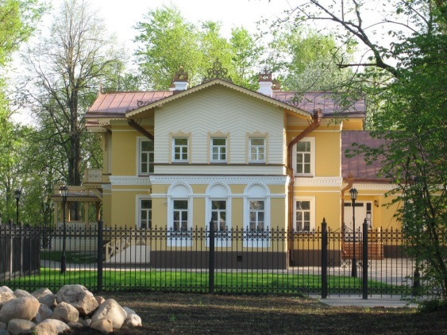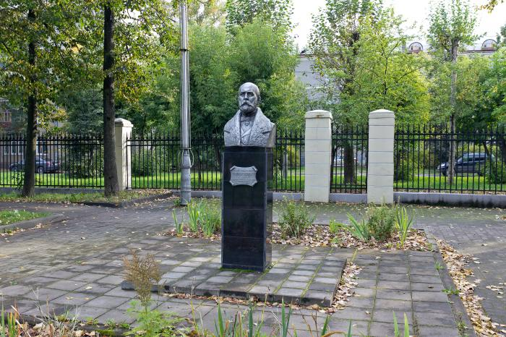
(4 локация: Советский проспект)
Советский проспект - своеобразная визитная карточка города. Это главная и самая древняя улица Череповца.
Раньше он назывался Воскресенским, потому что соединял Соборную площадь Воскресенского храма и площадь перед Благовещенской церковью, которая теперь называется Красноармейской.
Длина проспекта около двух с половиной километров, он играл и играет важную роль в жизни города. Раньше здесь располагались органы власти, окружной суд, городское дворянское собрание, магазины книг и канцелярских товаров, библиотека-читальня, Череповецкое реальное училище и Мариинская женская гимназия.
И сейчас Советский проспект - это центр города, в котором сохранилось много исторических зданий, несущих теплоту времен.
Давайте прогуляемся по обновлённому проспекту, который стал ещё красивее и комфортнее для жителей и гостей города. А после отправимся в ещё одно знаковое место.
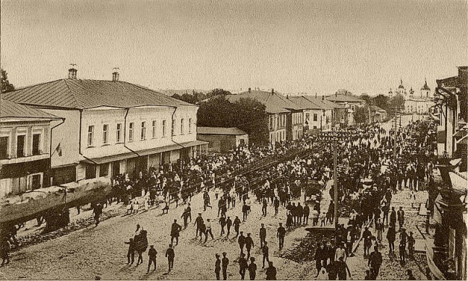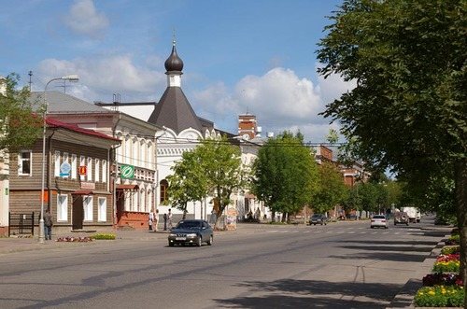

(5 локация: Монумент, посвящённый металлургам)
В двадцатом веке Череповец продолжил своё развитие и стал крупнейшим промышленным городом на Северо-Западе России, а главным градообразующим предприятием стал череповецкий металлургический комбинат.
Именно ему и его работникам посвящён монумент на площади Металлургов.
Памятник «Преемственность поколений» представляет собой двойную скульптуру – сидящий на гранитной плите металлург-отец и сын, который идёт в папиной каске в направлении металлургического завода. Позади фигур установлена десятиметровая стела, символизирующей огонь и сталь.
Площадь, где расположен монумент, является началом улицы Металлургов, которая тянется до самого комбината. А позади площади раскинулся Комсомольский парк с красивым фонтаном, чудесными клумбами и бюстом первого главы города И.А. Милютина.
От символа промышленного Череповца мы отправляемся к другому знаменитому символу города.
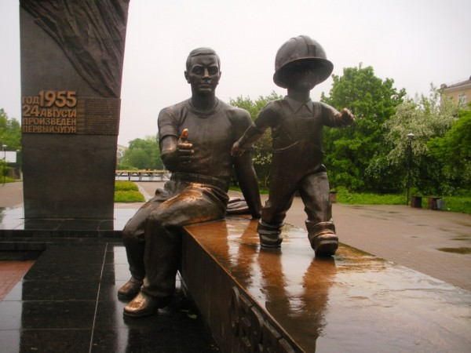

(6 локация: Октябрьский мост)
Больше 40 лет главным символом Череповца был Октябрьский мост. Его печатали на открытках и обложках фотоальбомов, включали во все ролики и отзывы о городе, потому что он был первым вантовым мостом в СССР.
Мост через реку Шексна построили в 1979 году, чтобы соединить Индустриальный и Зашекснинский районы города. Ведь до этого сообщение осуществлялось летом на пароме, а зимой по временному наплавному мосту.
Это уникальное сооружение. Проезжая часть моста подвешена на вантах, несущую поддерживают пилоны.
Высота главного пилона — восемьдесят четыре метра. Его силуэт напоминает букву А.Общая длина вант 16 километров. А длина моста составляет почти восемьсот метров.
На Октябрьском особые и перила: в виде вологодского кружева с элементами гербов 15 городов области.
Совсем недавно в 2022 году в городе появился новый мост – Архангельский.
Туда мы и отправимся.
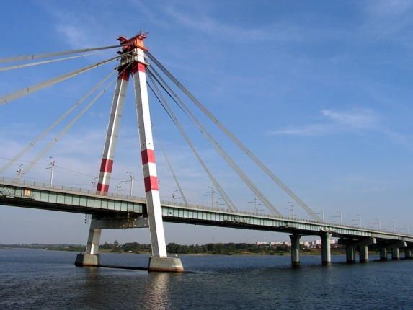

(7 локация: Архангельский мост)
Архангельский вантовый мост стал первым в России сооружением, на котором пилоны в форме буквы Н соединяются стальными тросами с дорожным полотном параллельно друг другу. Это самый протяженный мост на Вологодчине: длина шестиполосного перехода составляет 1 километр 132 метра.
Мост завершил создание транспортного кольца Череповца, связывающего 4 крупных района и обеспечивающего создание условий для кольцевого движения транспорта. Чтобы Череповец стал ещё удобнее и интереснее для жителей и гостей города.
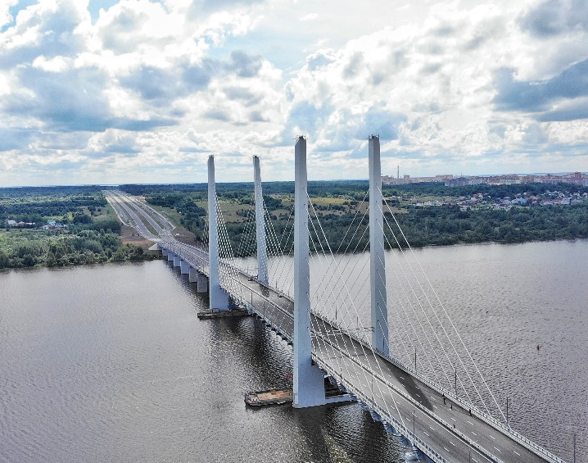

Итак, мой рассказ подходит к концу. Но это лишь малая часть того, что можно рассказать о Череповце. В первую очередь многие знают этот город как центр металлургической промышленности. Ведь здесь находится крупнейший завод – «Северсталь». Советуем Вам побывать в современном интерактивном музее металлургической промышленности, прогуляйтесь по Октябрьскому и Архангельском мостам, посетить усадьбу Гальских. Спасибо за внимание и до новых встреч!

ПРИЛОЖЕНИЕ 4


ПРИЛОЖЕНИЕ 5

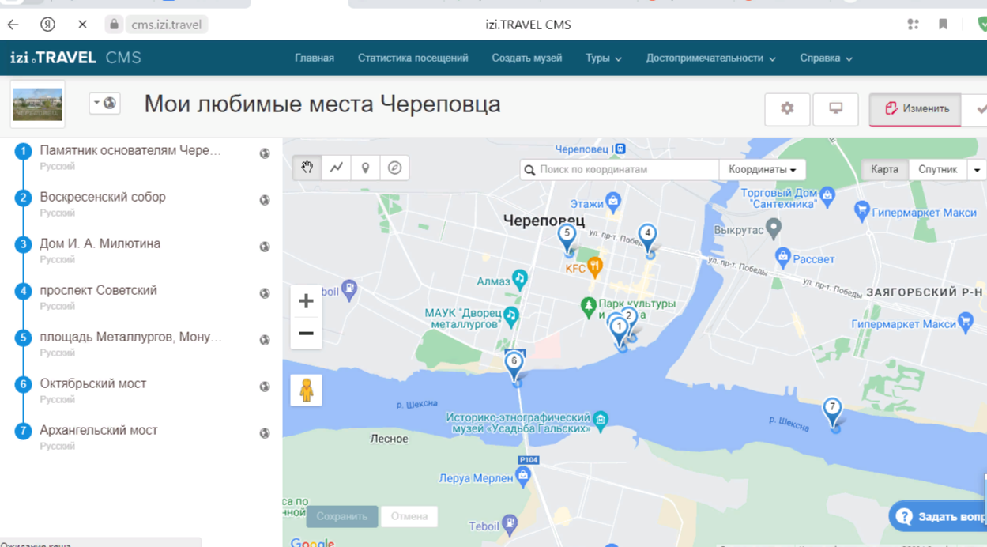
ПРИЛОЖЕНИЕ 6
Памятка
«Как найти аудиогид «Мои любимые места Череповца»
1. Скачайте себе на телефон приложение izi.TRAVEL (для обладателей операционной системы Андроид – в приложении PlayМаркет, для обладателей операционной системы iOS - в приложении AppStore
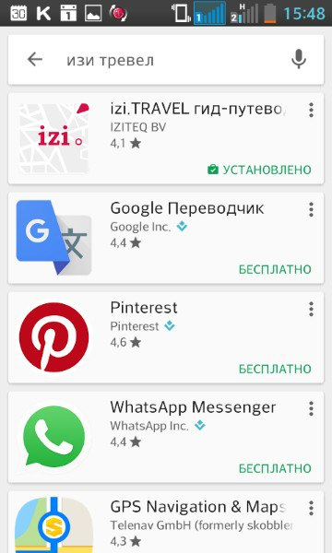

2. Откройте приложение izi.TRAVEL, в поиске введите: Мои любимые места Череповца
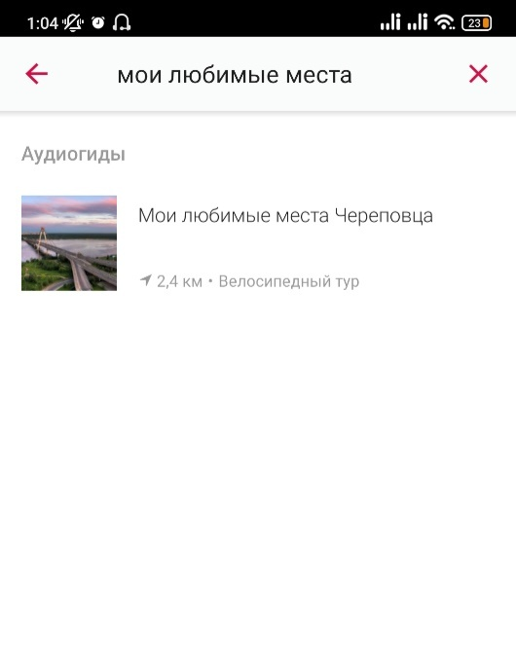

3. Откройте этот тур. Нажмите кнопку «Начать» или «Скачать» (если Вы скачаете, то можете прослушивать аудиогид не подключаясь к интерету).
Узнавайте новое о городе, прогуливаясь по нему!
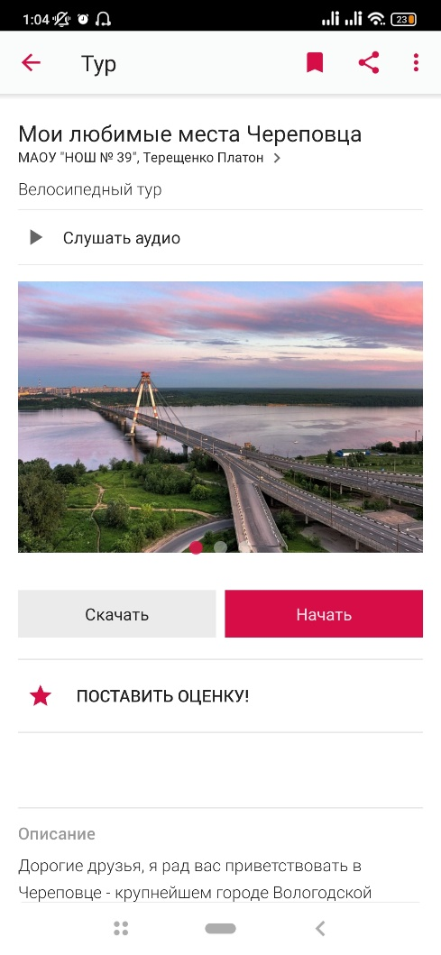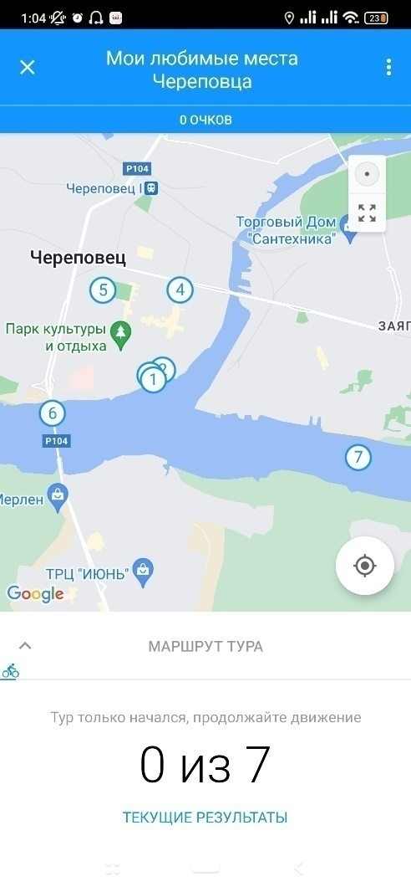
4. Или можно прослушать гид «Мои любимые места Череповца» на сайте: https://izi.travel/ru




